DESARROLLO INTEGRAL DE LA FAMILIA
Temática
Apoyo social
Psicología
Durante el periodo 2015-2018, en el contexto impulsar la orientación psicológica a la población más vulnerable del Municipio de Zapotlán el Grande, fue generado el diagnostico en el Plan de Desarrollo Municipal, que permitió al Sistema DIF de Zapotlán ampliar la cobertura en diversos temas para su desarrollo integral.
Durante el periodo 2015-2018, el sistema DIF de Zapotlán el Grande, se ocupó de impulsar la atención psicológica profesional a personas en situación vulnerable, crisis emocional y orientación educativa que permitieron generar niveles de bienestar personal y familiar a través de: Terapias psicológicas, platicas prematrimoniales, escucha de menores, dictámenes psicológicos y formación educativa en el tema escuela para padres, dirigidos a niños, jóvenes, adultos y adultos mayores, manteniendo un nivel de cobertura a la demanda de atención en las instalaciones del sistema del 100%, a solicitantes atendidos.
Psicoterapia
Para efectos de este informe se pondera que en el tratamiento de psicoterapia que tiene como objetivo el cambio de pensamientos, sentimientos y conductas, entre un profesional con la formación y las habilidades necesarias y el paciente fueron atendidos 1,813 personas.
Platicas prematrimoniales
Como apoyo a las parejas que desean formar una familia, durante el periodo que se informa, fueron impartidos 1,671 talleres que tiene como objetivo facilitar el marco legal, psicológico y social de las implicaciones del matrimonio; que comprende los requisitos, código civil vigente para el estado de Jalisco, proyecto de vida, así como las problemáticas actuales: Violencia intrafamiliar y abuso sexual infantil.
Escuchas de menores
La Primera Sala de la Suprema Corte de Justicia de la Nación (SCJN) determinó que, de conformidad con el artículo 12 de la Convención sobre los Derechos del Niño, los menores de edad tienen derecho de expresar libremente su opinión en todos los asuntos que los afectan y que es obligación de los juzgadores darle el debido cauce a su participación durante los procedimientos jurisdiccionales, sin que su participación pueda estar predeterminada por una regla fija debido a su edad. Así el DIF Zapotlán, garantiza los derechos de niñas, niños y adolescentes que se ven dentro de una controversia familiar, destacando que en el periodo de este informe fueron atendidos186 casos.
Dictámenes psicológicos
Así mismo durante el presente periodo fueron efectuados 13 dictámenes psicológicos que se definen como un proceso que coadyuva a tutelar los derechos de niñas, niños y adolescentes a formar parte de una familia que se lleva conforme a los términos solicitados en el capítulo vi, art. 17 de los lineamientos y procedimientos para la solicitud de adopciones, acogimiento pre-adoptivo, certificado de idoneidad; asignación y seguimiento a la convivencia y al proceso de adaptación de las niñas, niños y adolescentes en el estado de Jalisco. Tienen un costo aproximado en la región sur de Jalisco de alrededor de $11,000 a $12,000 lo que representa un ahorro para la ciudadanía de $156,000 pesos.
Escuela para padres
Por otra parte fueron llevados a cabo 50 cursos talleres que tiene como objetivo el fortalecimiento de la célula más importante de la sociedad como lo es la familia, mediante la orientación con nuevas estrategias sobre estilos de crianza basados en la comunicación asertiva, valores recíprocos y conductas pro social, con la intención de generar una cultura de la paz. La segunda generación consta de 3 grupos a) 30 padres b) 10 padres c) 10 padres, graduados con éxito.

Contribuir a la prevención de la problemática social que enfrentan la infancia, la adolescencia y la juventud vulnerables en la localidad a través de la promoción y coordinación de programas y acciones ha sido prioritario en este Gobierno, que con la finalidad de prevenir las condiciones de vulnerabilidad fueron atendidos con tres vertientes de prevención, la Prevención de Riesgos Psicosociales del Adolescente y su Familia, Prevención y Erradicación del Trabajo Infantil, Prevención del Embarazo en el Adolescente, en un marco de respeto a los derechos de las niñas, niños y adolescentes.

A continuación se despliega la gráfica que puntualiza los volúmenes y áreas de personas beneficiadas.

Temática
Comedores comunitarios
En el periodo de este informe fueron apoyadas en diversos grupos identificados de acuerdo al diagnóstico de pobreza de la localidad a más de 620 personas en situación vulnerable alimentaria destacando las colonias San José, Pablo Luis Juan, Chuluapan, Solidaridad.
Durante el presente periodo 2015-2018, de acuerdo al diagnóstico de pobreza existente en la Cabecera Municipal Ciudad Guzmán, y las Delegaciones: El Fresnito, Atequizayán y Los Depósitos, que arroja que 24,037 individuos (21.7% del total de la población) se encuentran en pobreza, de los cuales 22,432 (20.3%) presentan pobreza moderada y 1,605 (1.5%) están en pobreza extrema. Se emprendieron por parte del DIF Municipal de Zapotlán el Grande en diversos Centros de Desarrollo Comunitario apoyos con los siguientes beneficiarios:
- El comedor comunitario San José cuenta con 260 beneficiarios.
- El comedor comunitario de Pablo Luis Juan cuenta con 100 beneficiarios.
Así mismo se brindaron apoyos alimentarios a más de 300 beneficiados en:
- El Jardín de Niños Francisco Márquez
- Centro de Rehabilitación CRREAD
- Voluntarias vicentinas de Zapotlán.
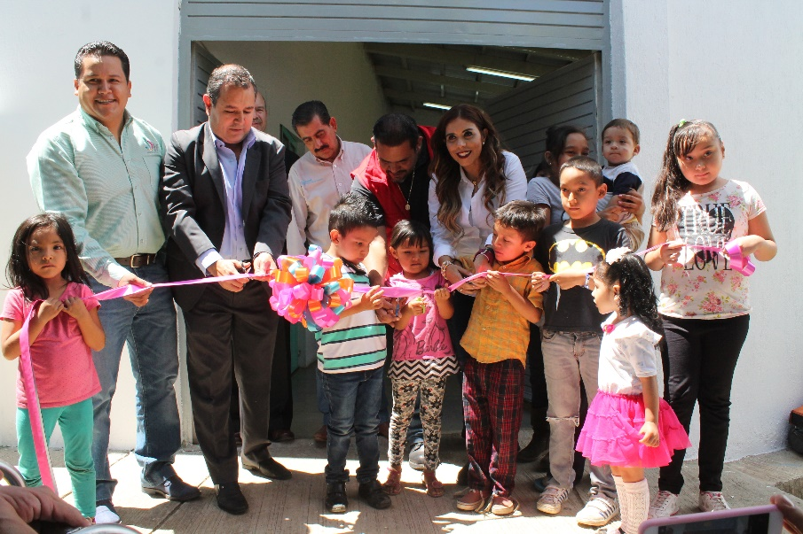
Durante el periodo 2018, tuvo lugar la apertura un tercer comedor, ubicado en las instalaciones del centro comunitario de la Colonia Solidaridad. Este nuevo comedor tiene la capacidad de proporcionar 160 raciones de alimentos diariamente.

Con la apertura del tercer comedor, se están proporcionando diariamente un total de 620 raciones de alimentos de lunes a viernes, para las colonias del norte y sur de la ciudad, principalmente Pablo Luisjuan, Chuluapan, San José, Morelos, Américas, Mariano Otero, La Colmena, Solidaridad y Bugambilias.
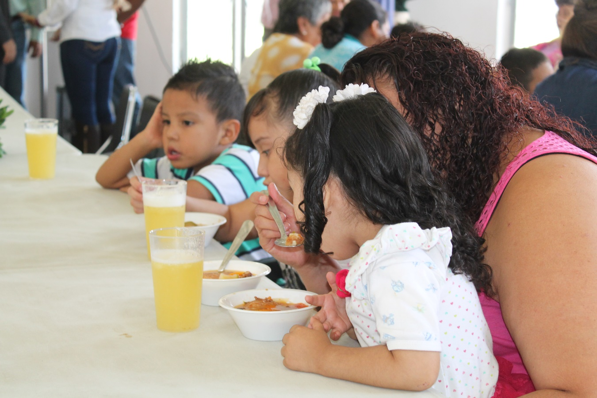

Temática

Becas escolares

Durante el periodo 2017-2018 fueron otorgados más de 100 apoyos a estudiantes para fortalecer la economía familiar evitando la deserción escolar, así como la activación del campamento para adolescentes.
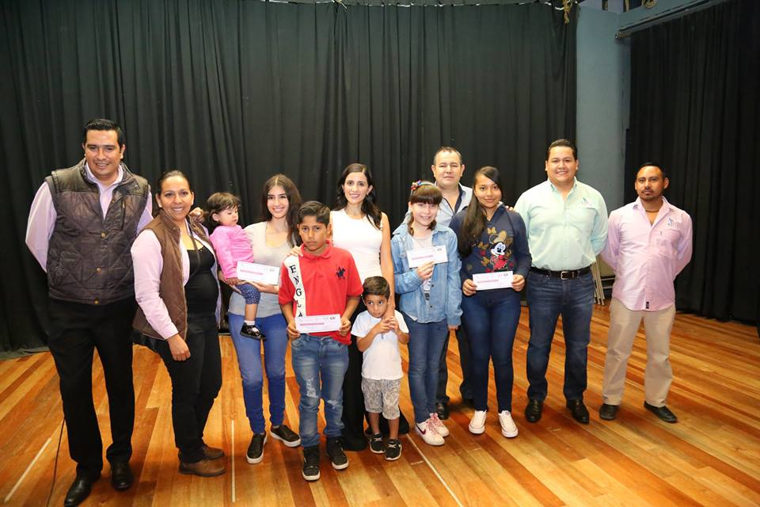
Para combatir la deserción escolar en el municipio se brindan apoyos escolares para que los niñas, niños y /o adolescentes puedan continuar sus estudios básicos y por falta de útiles, uniformes y calzado escolar, no sea la casusa del que dejen sus escuela trunca, se brinda el apoyo escolar a 79 beneficiarios por la cantidad de $3,500.00 pesos haciendo un monto total de $279,500.00 pesos, además de este apoyo se brinda a niñas, niños y/o adolescentes que desertaron del ciclo escolar pasado un apoyo de $5,000.00 pesos para continuar sus estudios básicos, para este municipio se otorgaran 21 apoyos escolares que hacen un total $105,000.00 pesos haciendo un total de $381,500.00 pesos en apoyos escolares para la compra de útiles, uniformes y calzado a niñas, niños y adolescentes con algún tipo de vulnerabilidad y que sean prospectos a la deserción escolar.
Así también, como parte de las actividades deportivas, culturales y de recreación se llevó acabo el segundo campamento para adolescentes de entre 12 y 16 años de la secundaria Alfredo Velasco Cisneros y Técnica 100, participaron en un campamento en la ciudad de Veracruz durante una semana, con estas actividades de campamentos se busca un desarrollo del joven así como mostrarles habilidades para la vida y que puedan afrontar su adolescencia con mayor protección y evitando los riesgos psicosociales que en la actualidad aquejan a esta población tan vulnerable.
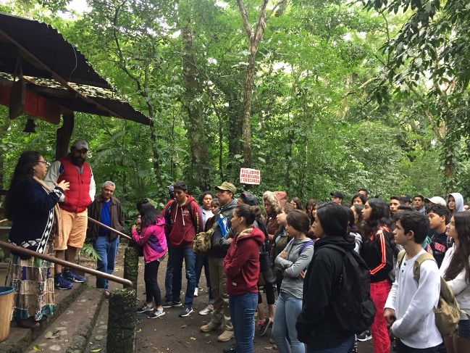

Temática
Asistencia Alimentaria
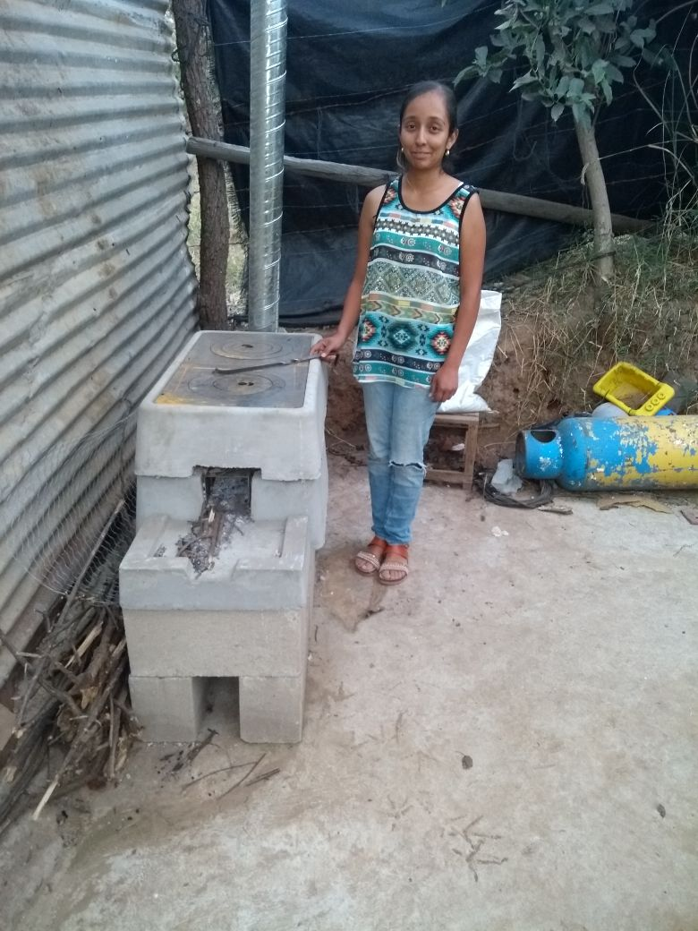
Como parte de las acciones para disminuir el rezago alimentario, el Sistema Dif municipal, en coordinación con Dif Jalisco, realizo la dotación de 45 estufas ecológicas, las cuales coadyuvan a mejorar la economía familiar, pues su funcionamiento no requiere de gas, si no que su funcionamiento es con pequeñas cantidades de leña. Permitiendo así, la preparación de alimentos calientes a un menor costo, estas estufas fueron entregadas a familias de la delegación de Atequizayan y de la colonia Antorcha Campesina.
Las familias beneficiadas, forman parte del padrón de familias identificadas por Dif Jalisco como personas vulnerables, a quienes se les dotas además de una despensa familiar cada mes.
Temática
Adultos Mayores
Fueron ofertados a la población de la tercera edad organizada de las diversas Colonias de la Cabecera Municipal Ciudad Guzmán, diversos talleres recreativos, así como la participación de los mismos, en diversos eventos culturales en la región.
Durante el periodo 2015-2015 el Sistema DIF municipal promovió diversos talleres recreativos para adultos mayores, ofertando Danza, Canto, Guitarra, Pintura Textil y juegos de mesa. A estos talleres asisten un promedio de 70 Adultos mayores, un grupo fuertemente integrado y dispuestos a participar en los eventos a los que son invitados.
Con el apoyo de María de Jesús Núñez Casillas, como jefa del departamento de adultos mayores, las diversas participaciones en las que el grupo ha tenido, se han obtenido buenos resultados, como a continuación se describen.
Por medio del comité organizador del carnaval de Sayula, se invitó a los adultos mayores del sistema DIF municipal a participar en el concurso de comparsas Sayula 2018. La comparsa integrada por adultos mayores, puso en alto en nombre al municipio de Zapotlán el Grand, pues obtuvo el primer lugar, lo que los hizo acreedores a un premio económico de 25,000 pesos.
Fue el 9 de febrero del 2018, que los adultos mayores, quienes participan en los diversos talleres que el Sistema Dif municipal ofrece para su recreación, que, por segunda ocasión, obtuvieron el primer lugar en tan concurrido evento.

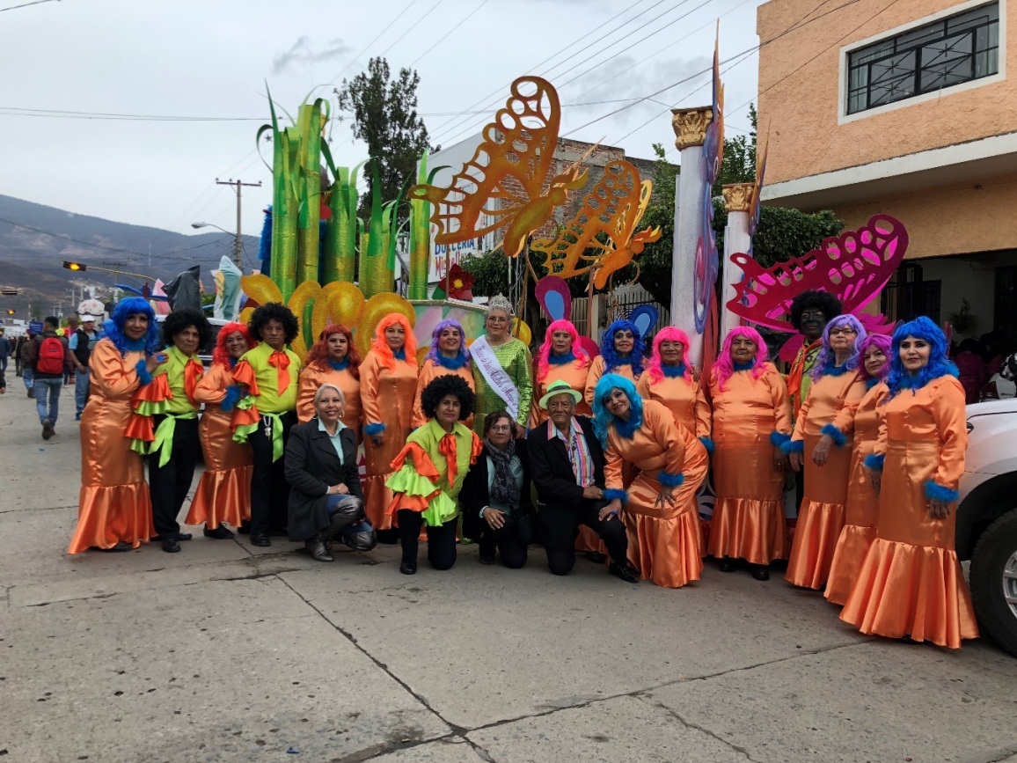

Fue así que el gobierno municipal les premio con un viaje a la paya por 3 días y 2 noches en Rincón de Guayabitos, donde los adultos mayores pudieron convivir y fortalecer los lazos de amistad que se han desarrollado entre compañeros.

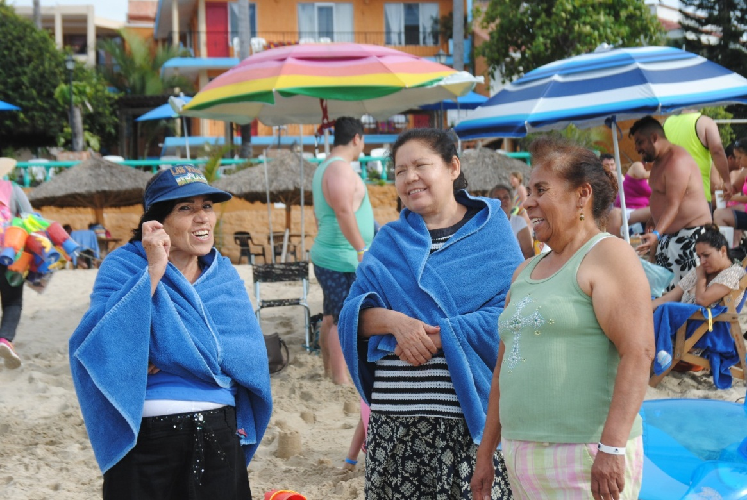

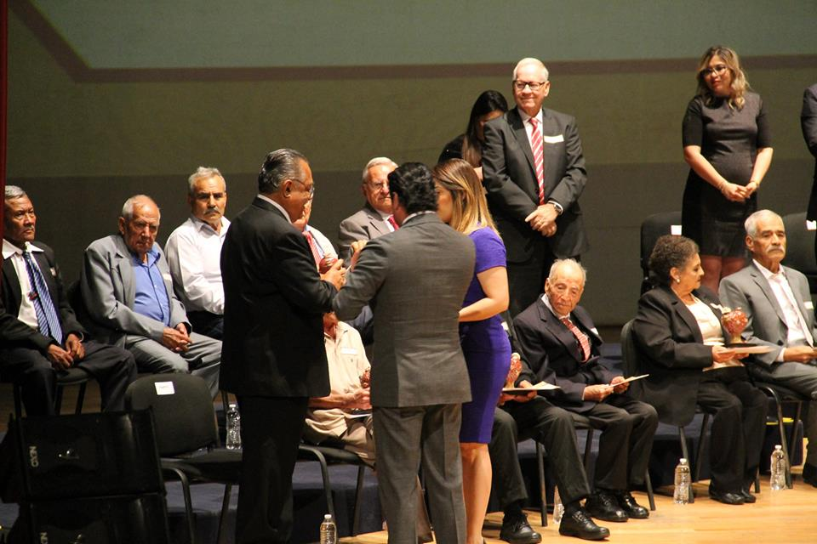
Se recibió la invitación para participar en el concurso Regional del Adulto Mayor distinguido, el cual consiste en nominar a un adulto mayor, que por su capacidad de servicio, su trayectoria y sus logros alcanzados, obtiene el reconocimiento como el Adulto Mayor Distinguido, representando a los 9 municipios que integran la región 06, de las 12 regiones en las que se divide el estado de Jalisco.
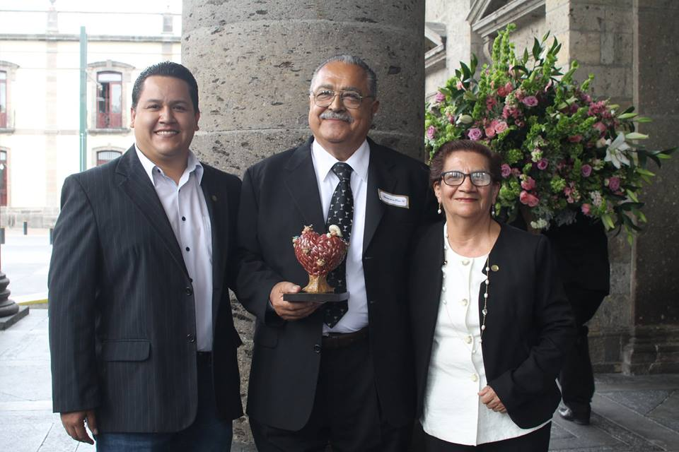
En esta ocasión fue el Doctor Antonio De la Rosa Hernández, quien acudió al teatro Degollado en la ciudad de Guadalajara, para recibir la distinción como el adulto mayor distinguido 2018 de la región 06, quinen compañía de Autoridades municipales y de su familia, recibió su galardón.

Temática
Gobierno incluyente
En el tema de la inclusión, durante el trienio 2015-2018 fueron impulsados diversos talleres, y eventos vinculatorios con altos contenidos de no discriminación, discapacidad y derechos humanos.
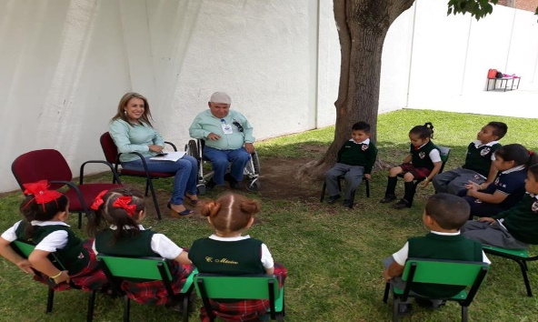
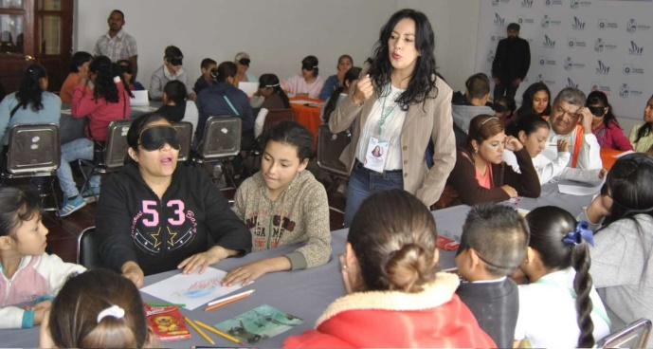
Se realizaron 31 talleres del programa “Promovamos Inclusión” que forma a estudiantes docentes, y servidores públicos en temas sobre discapacidad, derechos humanos y no discriminación.

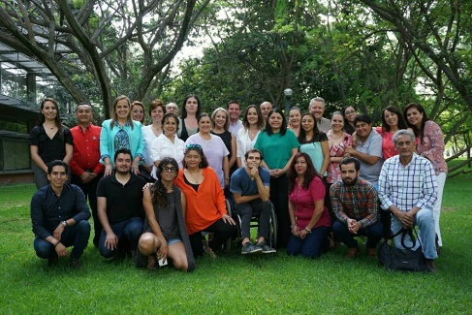
Se participó en 16 eventos de vinculación con la comunidad universitaria e instituciones de personas con discapacidad en Jalisco, dando a conocer la Política Pública de Inclusión de Zapotlán el grande, ahora somos parte de COPIJAL, RED ESTATAL DE VINCULACION LABORAL, M.I. USA.

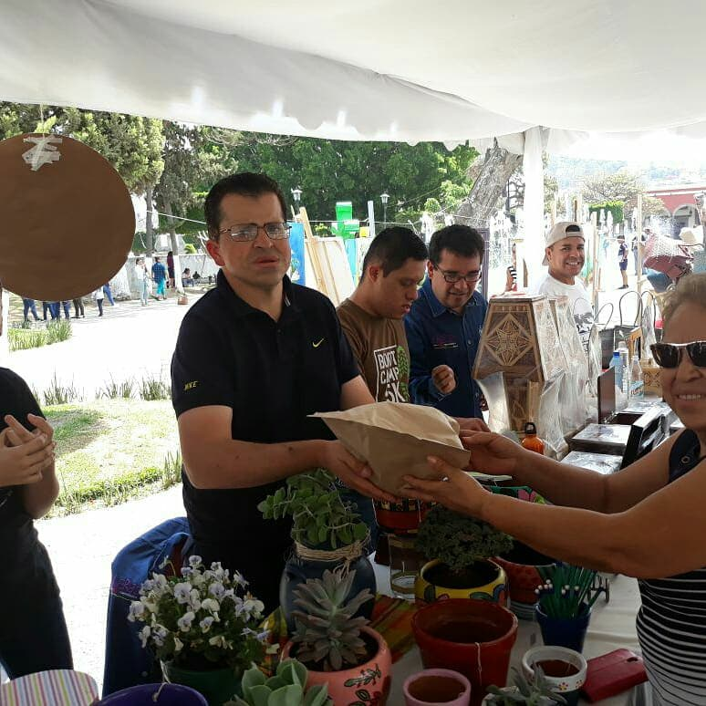
Con la colaboración y un firme compromiso de nuestro Gobierno Municipal 2015-2018, se llevó a cabo la celebración por tercera ocasión del DIA INTERNACIONAL DE LAS PERSONAS CON DISCAPACIDAD, en colaboración con 24 organizaciones de la ciudad, la región y otros estados. El reconocimiento y la celebración el día internacional de las personas con discapacidad, ha provocado que más organizaciones de la sociedad civil y de la iniciativa privada se sumen para tomar acciones que incluyan a las personas con discapacidad a la vida cotidiana del municipio, otorgando oportunidades para desarrollarse laboralmente, principalmente en el área de servicios restauranteros y de estilismo.
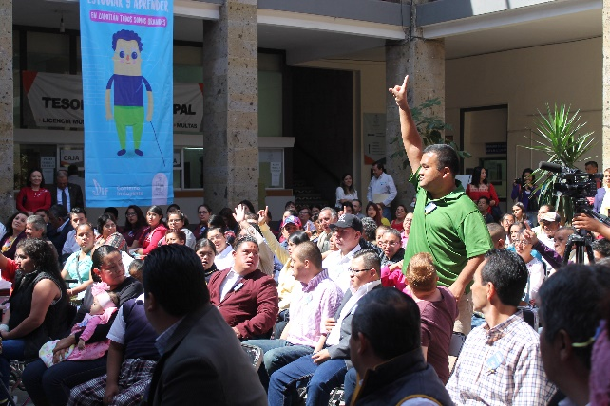

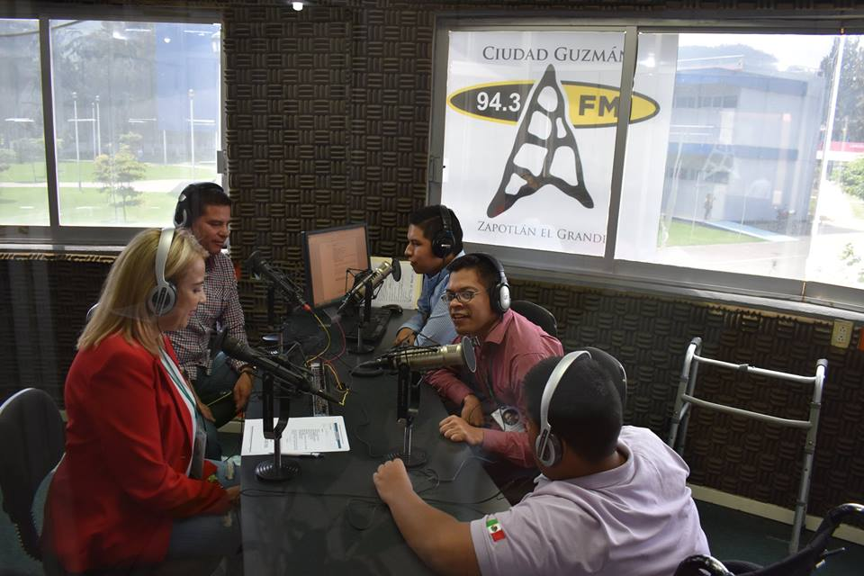
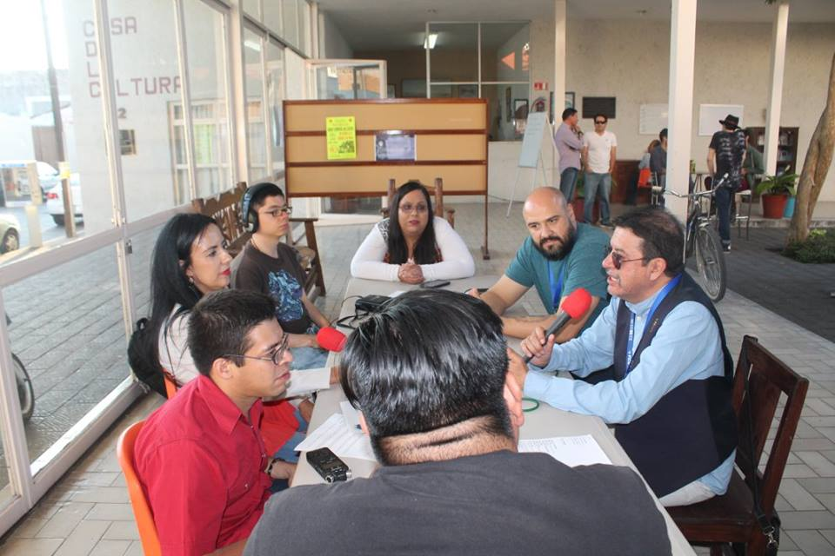
Se desarrolló el proyecto para llevar al aire el programa de radio PLANETA DIVERSIDAD MAS PARECIDOS QUE DIFERENTES en colaboración con el centro universitario del sur CUSUR, esto ha permitido que personas con discapacidad se desarrollen en el campo de la comunicación. Actualmente el equipo que participa en el proyecto de radio, se hacen presentes en eventos, donde desarrollan las entrevistas y el material que forma parte del contenido para el programa de radio.

El gobierno municipal de Zapotlán el grande, apertura la casa LIDERES, un espacio donde se imparten talleres formativos y de alto rendimiento para personas con discapacidad, en esta casa las personas con discapacidad se capacitan en lectoescritura, banquetearía, masajes, relaciones interpersonales, habilidades artísticas y vida independiente, entre otras. La casa LIDERES se encuentra ubicada en la colonia Magisterial y es atendida por personal de la oficina de Gobierno Incluyente.
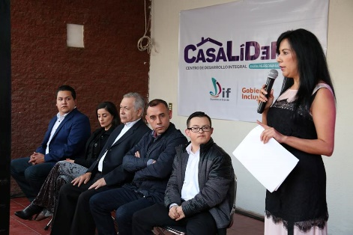
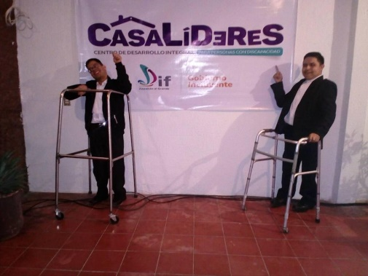

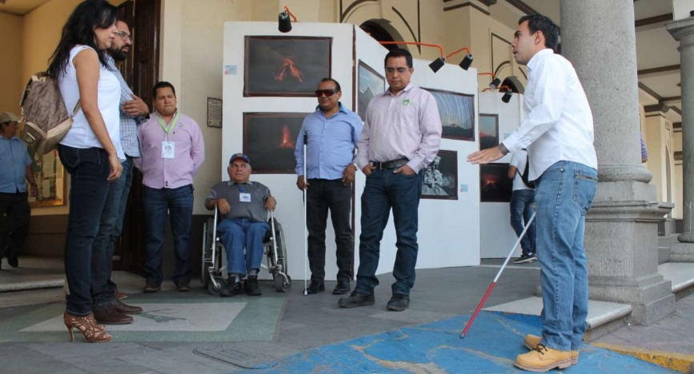

Se emitieron 319 tarjetones para uso exclusivo de estacionamientos y 341 credenciales de discapacidad.
Se trabaja junto con COEDIS JALISCO para rediseñar y promover accesibilidad en nuestra ciudad. Realizamos 12 estudios de accesibilidad en restaurantes, hoteles, instituciones senderos y espacios públicos.
Se trabaja el proyecto TURISMO PARA TODOS, en colaboración con el Biólogo Jesús Alberto Espinosa con el primer grupo de Aviturismo formado por 14 personas con discapacidad.
SERVICIOS JURIDICOS
Dentro de los servicios que proporciona el sistema para el desarrollo integral de la familia Dif, son las asesorías jurídicas, las cuales se clasifican en Separaciones matrimoniales, Pago de pensiones alimenticias, Convivencias supervisadas de padres e hijos y la procuración de derechos a niños, niñas y adolescentes.
Durante la administración municipal 2015-2018, se ha atendido al 100% de la población que acude a solicitar del servicio del departamento jurídico, manteniendo un desempeño de atención, como a continuación se muestra.

